Exercice donné sur Pronote le jeudi 19 mars.
Prendre une feuille pour répondre aux questions :
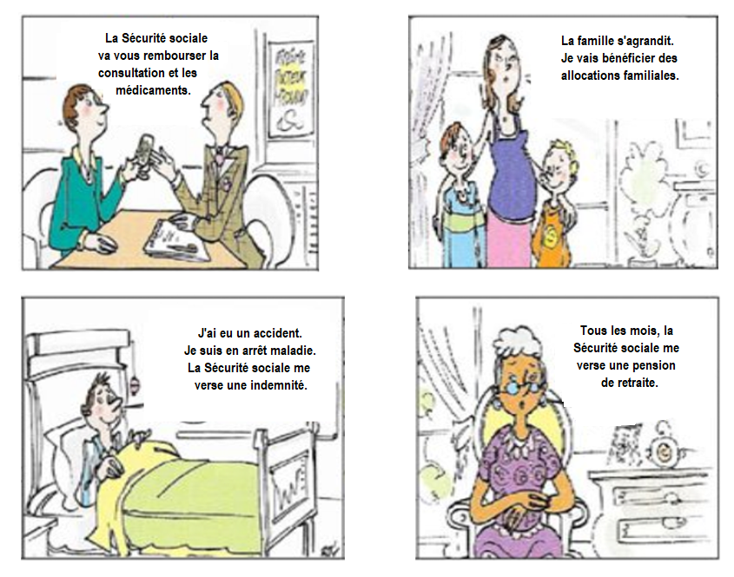
- Quel est le nom de l’organisme qui aide financièrement les personnes ci-dessus ?
- Qui sont les personnes que cet organisme aide financièrement ?

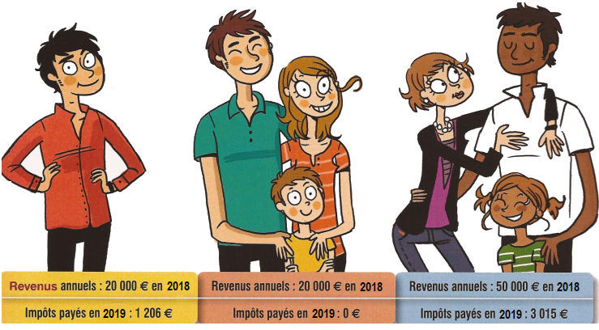
- Vrai ou Faux ?
- L’impôt est le même pour tout le monde.
- Moins on gagne et plus on paie l’impôt sur le revenu.
- Un célibataire qui gagne les mêmes revenus qu’un couple avec enfant paie plus d’impôts.

- La façon dont l’Etat calcule l’impôt sur le revenu te paraît-elle juste ? Justifie ta réponse.
- A ton avis, comment l’Etat utilise-t-il l’argent perçu par l’impôt sur le revenu ?

